Thứ hai ngày 4 tháng 9 năm 2023
TUẦN 1:
TOÁN
CHỦ ĐỀ 1: ÔN TẬP VÀ BỔ SUNG
Tiết 1 Bài 01: ÔN TẬP CÁC SỐ ĐẾN 100 000 (T1)
LUYỆN TẬP -T1
I. YÊU CẦU CẦN ĐẠT:
1. Năng lực đặc thù:
- Đọc, viết, xếp được thứ tự các số đến 100 000 (ôn tập).
- Nhận biết được cấu tạo và phân tích số của số có ba chữ số, viết số thành tổng các trăm, chục và đơn vị (ôn tập).
- Nhận biết được ba số tự nhiên liên tiếp (bổ sung)
- Phát triển năng lực lập luận, tư duy toán học và năng lực giao tiếp toán học
2. Năng lực chung.
- Năng lực tự chủ, tự học: lắng nghe, trả lời câu hỏi, làm bài tập.
- Năng lực giải quyết vấn đề và sáng tạo: tham gia trò chơi, vận dụng.
- Năng lực giao tiếp và hợp tác: hoạt động nhóm.
3. Phẩm chất.
- Phẩm chất nhân ái: Có ý thức giúp đỡ lẫn nhau trong hoạt động nhóm để hoàn thành nhiệm vụ.
- Phẩm chất chăm chỉ: Chăm chỉ suy nghĩ, trả lời câu hỏi; làm tốt các bài tập.
- Phẩm chất trách nhiệm: Giữ trật tự, biết lắng nghe, học tập nghiêm túc.

II. ĐỒ DÙNG DẠY HỌC
- Kế hoạch bài dạy, bài giảng Power point.
- SGK và các thiết bị, học liệu phụ vụ cho tiết dạy.

III. HOẠT ĐỘNG DẠY HỌC
Hoạt động của giáo viên | Hoạt động của học sinh
1. Khởi động:
- Mục tiêu: + Tạo không khí vui vẻ, phấn khởi trước giờ học.
+ Kiểm tra kiến thức đã học của học sinh ở bài trước.
- Cách tiến hành:
- GV tổ chức trò chơi để khởi động bài học.  + Câu 1:Đọc số sau; 324567,345678  + Câu 2: Cho biết chữ số 3 thuộc hàng nào, nêu giá trị của chữ số 3 trong số đó  - GV Nhận xét, tuyên dương.  - GV dẫn dắt vào bài mới | - HS tham gia trò chơi  + Trả lời:  Ba trăm hai mươi tư nghìn năm trăm sáu mươi bảy  Ba trăm bốn mươi lăm ngìn sáu trăm bảy mươi tám.  + Trả lời Chữ số 3 thuộc hàng trăm nghìn ,có giá trị là 300 000  - HS lắng nghe.
2. Luyện tập:
- Mục tiêu:
+ Ôn tập, củng cố về kiến thức đọc, viết, xếp thứ tự, so sánh các số đến 100 000.
+ Ôn tập, củng cố về kiến thức về cấu tạo phân tích số có năm chữ số, viết số có năm chữ số các: trăm nghìn, chục nghìn, nghìn, trăm, chục, đơn vị (và ngược lại).
+ Bổ sung kiến thức mới về ba số liên tiếp (dựa vào số liên trước, số liền sau trên tia số đã học).
- Cách tiến hành:
Bài 1.Số? (Làm việc cá nhân) Nêu số và cách đọc số.  - GV hướng dẫn cho HS nhận biết câu 1.  - Câu 2, 3, 4 học sinh làm bảng con.  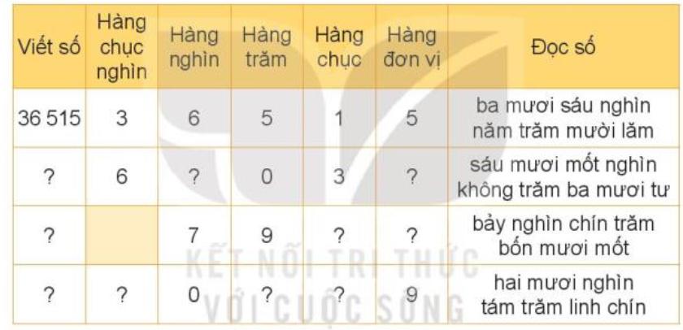  - GV nhận xét, tuyên dương.  Bài 2: (Làm việc nhóm 2) Viết và đọc số?  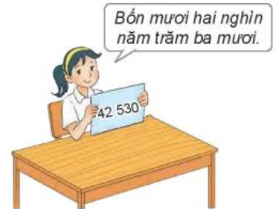- GV cho học sinh nêu nội dung tranh bạn Mai làm gì?  Gv chia nhóm 2, các nhóm làm việc vào vở. 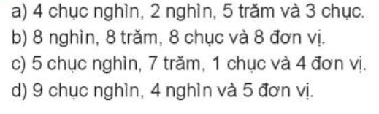  - Đổi vở soát theo nhóm bàn trình bày kết quả, nhận xét lẫn nhau.  - GV Nhận xét, tuyên dương.  Bài 3a: (Làm việc cá nhân) Số?  - GV cho HS làm bài tập vào vở.  - Gọi HS nêu kết quả, HS nhận xét lẫn nhau.  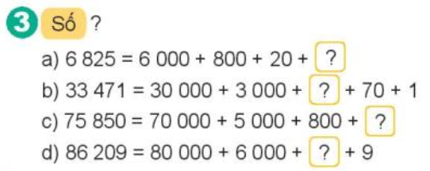  - GV nhận xét, tuyên dương.  Bài 4. (Làm việc cá nhân) Số?  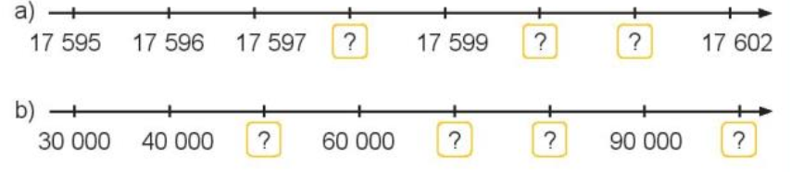  - Gọi HS nêu kết quả, HS nhận xét lẫn nhau.  - GV nhận xét tuyên dương.  Bài 5. (Làm việc nhóm 4) theo pp khăn trải bàn .Số?  - GV cho HS nêu giá trị các số liền trước, liền sau  - GV chia nhóm 2, các nhóm làm việc vào phiếu học tập nhóm.  - Các nhóm trình bày kết quả, nhận xét lẫn nhau.  Số liền trước Số đã cho Số liền sau  8 289 8290 8291  ? 42 135 ?  ? 80 000 ?  ? 99 999 ?  - GV Nhận xét, tuyên dương.  - Yêu cầu HS nêu cách tìm số liền trước và liền sau của số cho trước  Số 8289 là số liền trước của 8290 (bằng 8290-1) số 8291 là số liền sau của 8290( bằng 8290+1)  * 8289.8290,8291 là 3 số liên tiếp.  + Số liền trước của 42 135 là?  + Số liền sau của 42 135 là?  ... tương tự với các số còn lại  - GV nhận xét tuyên dương. | - 1 HS nêu cách viết ,đọc số (36 515) đọc số (Ba mươi sáu nghìn năm trăm mười lăm).  - HS lần lượt làm bảng con viết số:  + Viết số: 61 034;  + Viết số: 7 941  + Viết số: 20 809  - HS làm vở đổi vở soát theo nhóm bàn .  a. Viết số:42530: đọc là: Bốn mươi hai nghìn năm trăm ba mươi.  b. Viết số: 8 888 đọc là Tám nghìn tám trăm tám mươi tám.  c. viết số 50 714 đọc là Năm mươi nghìn bảy trăm mười bốn.  D,Viết số: 94 005 đọc là Chín mươi tư nghìn không trăm linh năm.  - HS làm vào vở đổi vở soát nhận xét  a. 6 825= 6000+800+20+5.  b.33471=30000+3000+400+70+1  c, 75 850 = 70 000+5000 + 800 + 50  d, 86 209= 80 000+6 000+200+9  - 1 HS nối tiếp nêu số cần điền vào ô chấm ?  a, điền tiếp là ...17 598,..17 600,  17 601..  b.điền tiếp là...50 000,..70 000.80 000...100 000.  - HS đọc lại tia số.  - Giá trị các số liền trước, liền sau hơn, kém nhau 1 đợn vị.  - HS làm việc theo nhóm.  Số liền trước Số đã cho Số liền sau  8 289 8290 8291  43 134 42 135 42 136  79 999 80 000 80 001  99998 99 999 100 000  - HS quan sát.  - HS nêu làm vở:  + Số liền trước của 8290 là 8289  + Số liền sau của 8290 là8291  - HS nhận xét lẫn nhau.
3. Vận dụng trải nghiệm .
- Mục tiêu:
+ Củng cố những kiến thức đã học trong tiết học để học sinh khắc sâu nội dung.
+ Vận dụng kiến thức đã học vào thực tiễn.
+ Tạo không khí vui vẻ, hào hứng, lưu luyến sau khi học sinh bài học.
- Cách tiến hành:
- GV tổ chức vận dụng bằng các hình thức như trò chơi, hái hoa,...sau bài học để học sinh nhận biết số liền trước, số liều sau, đọc số, viết số...  + Bài toán: Tìm số ở ô có dấu “?” để được ba số liên tiếp.  - GV cho HS nêu.  21 210 21 211 ?  12 210 ? 12 208  - Nhận xét, tuyên dương | - HS tham gia để vận dụng kiến thức đã học vào thực tiễn.  + - HS nêu kết quả:  21 210 21 211 21 212  12 210 12 209 12 208
IV. ĐIỀU CHỈNH SAU BÀI DẠY:
.................................................................................................................................
.................................................................................................................................
.................................................................................................................................

------------------------------------------------

Thứ ba ngày 5 tháng 9 năm 2023
TOÁN
CHỦ ĐỀ 1: ÔN TẬP VÀ BỔ SUNG
Tiết 2 Bài 01: ÔN TẬP CÁC SỐ ĐẾN 100 000-LUYỆN TẬP (T2)

I. YÊU CẦU CẦN ĐẠT:
1. Năng lực đặc thù:
- Củng cố so sánh số, thứ tự số phân tích cấu tạo số bài 1, (tìm số lớn nhất, số bé nhất) (bài tập 2) và phát triển năng lực (bài tập 5)
- Nhận biết được cấu tạo và phân tích số của số có 6 chữ số, viết số thành tổng các hàng trăm nghìn, chục nghìn, nghìn ,trăm, chục và đơn vị (ôn tập).
- Nhận biết được ba số tự nhiên liên tiếp (bổ sung)
- Phát triển năng lực lập luận, tư duy toán học và năng lực giao tiếp toán học
2. Năng lực chung.
- Năng lực tự chủ, tự học: lắng nghe, trả lời câu hỏi, làm bài tập.
- Năng lực giải quyết vấn đề và sáng tạo: tham gia trò chơi, vận dụng.
- Năng lực giao tiếp và hợp tác: hoạt động nhóm.
3. Phẩm chất.
- Phẩm chất nhân ái: Có ý thức giúp đỡ lẫn nhau trong hoạt động nhóm để hoàn thành nhiệm vụ.
- Phẩm chất chăm chỉ: Chăm chỉ suy nghĩ, trả lời câu hỏi; làm tốt các bài tập.
- Phẩm chất trách nhiệm: Giữ trật tự, biết lắng nghe, học tập nghiêm túc.
II. ĐỒ DÙNG DẠY HỌC
- Kế hoạch bài dạy, bài giảng Power point.
- SGK và các thiết bị, học liệu phụ vụ cho tiết dạy.

III. HOẠT ĐỘNG DẠY HỌC
Hoạt động của giáo viên | Hoạt động của học sinh
1. Khởi động:
- Mục tiêu: + Tạo không khí vui vẻ, khấn khởi trước giờ học.
+ Kiểm tra kiến thức đã học của học sinh ở bài trước.
- Cách tiến hành:
- GV tổ chức trò chơi để khởi động bài học.  + Câu 1:  + Câu 2:  - GV Nhận xét, tuyên dương.  - GV dẫn dắt vào bài mới | - HS tham gia trò chơi  + Trả lời:  + Trả lời  - HS lắng nghe.
2. Luyện tập:
- Mục tiêu:
+Củng cố so sánh số, thứ tự số (tìm số lớn nhất, số bé nhất) liên hệ với số liên tiếp (bài tập 1,2) và phát triển năng lực (bài tập 5)
+ Ôn tập, củng cố về kiến thức về cấu tạo phân tích số có 6 chữ số, viết số theo hàng).
+ Bổ sung kiến thức mới về ba số liên tiếp (dựa vào số liên trước, số liền sau trên tia số đã học).
- Cách tiến hành:
Bài 1. (Làm việc theo nhóm) Nêu cách so sánh số>,<,=  - GV hướng dẫn cho HS nhận biết các dấu “>, <, =” ở câu có dấu “?”.  a) 9 897 ⍰ 10 000 68 534 ⍰ 68 499 34 000 ⍰ 33 979 b) 8 563⍰ 8 000 + 500 + 60 +3 45 031 ⍰ 40 000 + 50 000 + 30 70 208 ⍰ 60 000 + 9 000+9  - GV nhận xét, tuyên dương.  Bài 2: (Làm việc cá nhân) Chọn câu trả lời đúng?  a.Số bé nhất trong các số 20 107,19482,15 999,18 700  A.20 107 B 19482 C.15 999 D.18 700  b.Số nào dưới đây có chữ số hàng trăm là 8?  A ,57 680 B48 964 C,84 273 D 39 825  c.Số dân của một phường là 12 967 người, số dân của phường đó làm tròn đến hàng nghìn là:  A 12 900, B 13 000,C 12 000,D 12 960  - GV cho học sinh làm vở đổi vở soát , nhận xét  - GV hướng dẫn cho học sinh viết khoanh vào câu trả lời đúng và giải thích vì sao?  - Đại diện trình bày kết quả, nhận xét lẫn nhau.  - GV Nhận xét, tuyên dương.  Bài 3: (Làm việc cá nhân) Số?  - GV cho HS làm bài tập vào vở.  - Gọi HS nêu kết quả, HS nhận xét lẫn nhau.  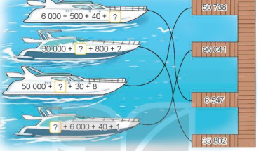- GV nhận xét, tuyên dương.  Bài 4. (Làm việc cá nhân)  - GV cho HS đọc yêu cầu của bài, phân tích đề bài.  Trong bốn ngày đầu của tuần chiến dịch tiêm chủng mở rộng thành phố A đã tiêm được số vắc xin phòng COVITD 19 như sau  Thứ Hai 36 785 liều vắc xin  Thứ Ba 35 952 liều vắc xin  Thứ Tư 37 243 liều vắc xin  Thứ Năm 29 419 liều vắc xin  - Ngày nào thành phố A tiêm được nhiều liều vắc xin nhất.Ngày nào thành phố A tiêm được ít liều vắc xin nhất  - Viết tên các ngày theo thự tự có số liều vắc xin đã tiêm được từ ít nhất đến nhiều nhất.  - GV hướng dẫn dựa theo so sánh số.So sánh từ hàng lớn nhất đến nhỏ nhất.rồi xếp  - Các nhóm trình bày kết quả, nhận xét lẫn nhau.  Bài 5; Đố em!  Số 28569 được xếp bởi các que tính như sau  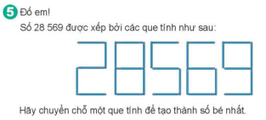  Hãy chuyển chỗ một que tính để tạo thành số bé nhất.  - GV Nhận xét, tuyên dương. | - 1 HS nêu cách so sánh số và đọc các dấu “>, <, =”.  - HS lần lượt làm bảng con viết số, điền dấu:  - HS làm việc theo nhóm vào phiếu  -HS nhận xét nêu cách so sánh số.  - HS làm vào vở.  a) khoanh vào C  b) Khoanh vào D  c, Khoanh vào B  - HS nêu yêu cầu của bài.  - HS làm bài đổi vở soát  - đại diện HS nêu kết quả và giải thích:  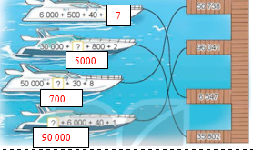  +Ngày tiêm được nhiều nhất  Thứ Tư 37 243 liều vắc xin  + Ngày tiêm được ít nhất:  Thứ Năm 29 419 liều vắc xin  Thứ Năm, Thứ Ba, Thứ Hai, Thứ Tư  Học sinh chuyển để được số 20 669
3. Vận dụng trải nghiệm.
- Mục tiêu:
+ Củng cố những kiến thức đã học trong tiết học để học sinh khắc sâu nội dung.
+ Vận dụng kiến thức đã học vào thực tiễn.
+ Tạo không khí vui vẻ, hào hứng, lưu luyến sau khi học sinh bài học.
- Cách tiến hành:
- GV tổ chức vận dụng bằng các hình thức như trò chơi, hái hoa,...sau bài học để học sinh nhận biết số theo thứ tự từ bé đến lớn, từ lớn đến bé, đọc số, viết số...  + Bài toán:....  - Nhận xét, tuyên dương | - HS tham gia để vận dụng kiến thức đã học vào thực tiễn.  + HS trả lời:.....
IV. ĐIỀU CHỈNH SAU BÀI DẠY:
................................................................................................................................
................................................................................................................................
................................................................................................................................

Thứ tư ngày 6 tháng 9 năm 2023
CHỦ ĐỀ 1: ÔN TẬP VÀ BỔ SUNG
Bài 02: ÔN TẬP CÁC PHÉP TÍNH TRONG PHẠM VI 100 000 (T1)
I. YÊU CẦU CẦN ĐẠT:
1. Năng lực đặc thù:
- Tính nhẩm, đặt tính rồi tính được các phép cộng,trừ có nhớ trong phạm vi 100 000 (ôn tập).
- Biết đặt tính rồi tính các phép tính các phép tính dạng 100 000 trừ đi một số hoặc có tổng là 100 000. Tính giá trị của biểu thức.
- Thông qua hoạt động luyện tập thực hành, vận dụng giải bài toán thực tế.
- Phát triển năng lực lập luận, tư duy toán học và năng lực giao tiếp toán học
2. Năng lực chung.
- Năng lực tự chủ, tự học: lắng nghe, trả lời câu hỏi, làm bài tập.
- Năng lực giải quyết vấn đề và sáng tạo: tham gia trò chơi, vận dụng.
- Năng lực giao tiếp và hợp tác: hoạt động nhóm.
3. Phẩm chất.
- Phẩm chất nhân ái: Có ý thức giúp đỡ lẫn nhau trong hoạt động nhóm để hoàn thành nhiệm vụ.
- Phẩm chất chăm chỉ: Chăm chỉ suy nghĩ, trả lời câu hỏi; làm tốt các bài tập.
- Phẩm chất trách nhiệm: Giữ trật tự, biết lắng nghe, học tập nghiêm túc.
II. ĐỒ DÙNG DẠY HỌC
- Kế hoạch bài dạy, bài giảng Power point.
- SGK và các thiết bị, học liệu phục vụ cho tiết dạy.

III. HOẠT ĐỘNG DẠY HỌC
Hoạt động của giáo viên | Hoạt động của học sinh
1. Khởi động:
- Mục tiêu: + Tạo không khí vui vẻ, khấn khởi trước giờ học.
+ Kiểm tra kiến thức đã học của học sinh ở bài trước.
- Cách tiến hành:
- GV tổ chức trò chơi để khởi động bài học.  + Câu 1:  + Câu 2:  - GV Nhận xét, tuyên dương.  - GV dẫn dắt vào bài mới | - HS tham gia trò chơi  + Trả lời:  + Trả lời  - HS lắng nghe.
2. Luyện tập:
- Mục tiêu:
+ Ôn tập, củng cố về tính nhẩm đặt tính rồi tính phép cộng và phép trừ.
+ Được làm quen dạng tính có tổng là 100 000 và dạng tính 100 000 trừ đi một số (Kiến thức bổ sung ).
+ Vận dụng vào giải bài toán thực tế.
- Cách tiến hành:
Bài 1. (Làm việc cá nhân) Tính nhẩm  - GV hướng dẫn cho HS nhận biết được phép cộng, trừ với số tròn chục, tròn trăm.  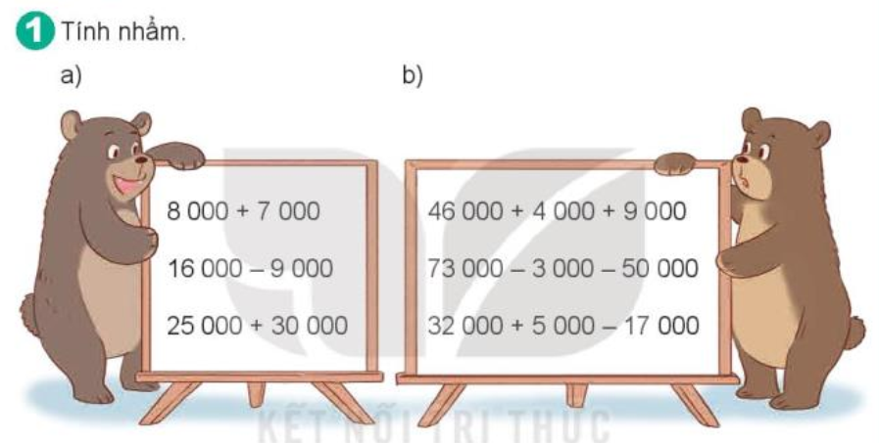  - GV nhận xét, tuyên dương.  Bài 2: (Làm việc nhóm 2) Đặt tính rồi tính:  8 254 + 6 392 58 623 + 25 047  36 073 - 847 74 528 – 16 240  - GV yêu cầu học sinh tính được phép cộng, trừ vào bảng con  - GV cho 2học sinh làm bảng lớp hay phiếu lớn  - GV Nhận xét, tuyên dương.  Bài 3: (Làm việc cá nhân) Tính giá trị biểu thức?  - 57 670 – (29 653 - 2 653)  - 16 000 + 8 140 + 2760  - GV cho HS làm bài tập vào vở.  - Gọi HS nêu kết quả, HS nhận xét lẫn nhau.  - GV nhận xét, tuyên dương.  Bài 4: (Làm việc cá nhân) Bài toán:  Giá một hộp bút là 16 500 đồng, giá một ba lô học sinh nhiều hơn giá một hộp bút là 62 500 đồng ,Mẹ mua cho An một hộp bút và một ba lô học sinh,Hỏi mẹ của An phải trả người bán bao nhiêu tiền?  -GV hướng dẫn học sinh phân tích bài toán: (Bài toán cho biết gì? hỏi gì) nêu cách giải.  - GV nhận xét tuyên dương. | - 1 HS nêu cách nhẩm số  - Chẳng hạn: 8 000 + 7 000  Nhẩm: 8 nghìn cộng 7 nghìn = 15 nghìn  8 000 + 7 000 = 15 000  16 000 – 9 000  Nhẩm: 16 nghìn trừ 9 nghìn = 7 nghìn  16 000 – 9 000 = 7 000  - HS lần lượt nêu miệng nối tiếp  - HS làm bảng con.  - các nhóm nêu kết quả.  8 254  + 6 329  14 583  58 623  + 25 047  83 670  36 073  - 847  35 226  74 528  - 16 240  58 288  - HS làm vào vở.2 Hs làm phiếu nhóm nêu giải thích cách làm ,lớp nhận xét  - 57 670 – (29 653 - 2 653)  = 57 670 -27 000 =30 670  - 16 000 + 8 140 + 2760  = 24 140 + 2 760  =26 900  - HS khác nhận xét bài làm của bạn  - HS đọc bài toán có lời văn, phân tich bài toán, nêu cách trình bày bài giải.  Bài giải:  Giá chiếc ba lo học sinh là:  16 500 + 62 500 = 79 000 (đồng)  Mẹ An phải trả tổng số tiền là:  16 500 – 79 000 = 95 500 (đồng)  Đáp số:95 500 đồng
3. Vận dụng trải nghiệm.
- Mục tiêu:
+ Củng cố những kiến thức đã học trong tiết học để học sinh khắc sâu nội dung.
+ Vận dụng kiến thức đã học vào thực tiễn.
+ Tạo không khí vui vẻ, hào hứng, lưu luyến sau khi học sinh bài học.
- Cách tiến hành:
- GV tổ chức vận dụng bằng các hình thức như trò chơi, hái hoa,...sau bài học để học sinh nhận biết cách cộng, trừ các số trong phạm vi 100 000, đọc số, viết số...  + Bài toán:....  - Nhận xét, tuyên dương | - HS tham gia để vận dụng kiến thức đã học vào thực tiễn.  + HS trả lời:.....
IV. ĐIỀU CHỈNH SAU BÀI DẠY:
..............................................................................................................................
..............................................................................................................................
..............................................................................................................................

Thứ tư ngày 6 tháng 9 năm 2023
LUYỆN TOÁN
TUẦN 1: ÔN TẬP VÀ BỔ SUNG

I. YÊU CẦU CẦN ĐẠT:
1. Kiến thức, kĩ năng:
- Giúp học sinh củng cố kiến thức, kĩ năng:
+Cộng trừ nhân chia với số có 5 chữ số (ôn tập).
+ Củng cố số liền trước, liền sau, làm tròn số. (ôn tập).
+Giải toán có nhiều phép tính liên quan đến giảm đi 1 số lần , có liên quan đến số có 5 chữ số(ôn tập).
+Củng cố số nhỏ nhất, lớn nhất tới 5 chữ số, số dư lớn nhất trong phép chia (bổ sung)
2. Năng lực chung:
- Năng lực tự chủ, tự học: lắng nghe, trả lời câu hỏi, làm bài tập.
- Năng lực giải quyết vấn đề và sáng tạo: giải quyết được vấn đề với dạng toán vận dụng thực tế.
- Năng lực giao tiếp và hợp tác: giao tiếp với thầy cô, bạn bè trong các hoạt động học tập.
3. Phẩm chất:
- Phẩm chất nhân ái: Có ý thức giúp đỡ lẫn nhau trong các hoạt động học tập để hoàn thành nhiệm vụ.
- Phẩm chất chăm chỉ: Chăm chỉ suy nghĩ, trả lời câu hỏi; làm tốt các bài tập.
- Phẩm chất trách nhiệm: Giữ trật tự, biết lắng nghe, học tập nghiêm túc.
II. ĐỒ DÙNG DẠY HỌC
1. Giáo viên: Vở luyện tập Toán; các hình ảnh trong SGK
2. Học sinh: Vở luyện tập toán, bút, thước
III. CÁC HOẠT ĐỘNG DẠY - HỌC CHỦ YẾU:
Hoạt động của giáo viên | Hoạt động của học sinh
1. HĐ Khởi động  - GV tổ chức cho Hs hát  - GV dẫn dắt vào bài mới  - Gv nêu yêu cầu cần đạt của tiết học:  +Thực hiện cộng trừ nhân chia với số có 5 chữ số (ôn tập).  + Tách được cấu tạo và phân tích số của số có ba chữ số, viết số thành tổng các trăm, chục và đơn vị. (ôn tập).  +Giải toán với nhiều phép tính có giảm đi 1 số lần có liên quan đến số có 5 chữ số(ôn tập).  +Nhận biết được ba số tự nhiên liên tiếp (bổ sung) | - HS thực hiện  - HS lắng nghe
2. HĐ Luyện tập, thực hành.  Hoạt động 1: GV giao BT cho HS làm bài.  - Gv lệnh: HS chưa đạt chuẩn làm bài 1, 2/ 6 Vở luyện tập Toán.  - Gv lệnh: HS đạt chuẩn làm bài 1, 2, 3, 4/ 6 Vở luyện tập Toán.  - GV cho Hs làm bài trong vòng 15 phút.  - Gv quan sát, giúp đỡ, nhắc nhở tư thế ngồi học cho Hs; chấm chữa bài và gọi Hs đã được cô chấm chữa lên làm bài.  - HS làm xong bài GV cho HS đổi vở kiểm tra bài cho nhau. | - HS đánh dấu bài tập cần làm vào vở.  - HS đánh dấu bài tập cần làm vào vở.  -Hs làm bài  - HS cùng bàn đổi vở kiểm tra bài.
Hoạt động 2: Chữa bài:  - GV gọi HS chữa lần lượt các bài:  * Bài 1: Nối (theo mẫu)./VLT tr.6  - Cho HS quan sát  Số liền sau của 99 999  52 499  9 999  Điền số vào chỗ chấm để 80 107 = 80 000+…+7  Số bé nhất có năm chữ số khác nhau  100 000  Số liền trước của 10 000  100  Số lớn nhất khi làm tròn đến hàng nghìn được  52 000  10 234  - GV cho học sinh nối tiếp nêu câu trả lời  - GV nhận xét bài làm trên bảng- phiếu nhóm , khen học sinh thực hiện tốt.  Gv chốt số liền trước,liền sau.,làm tròn số. | -HS nêu cách làm nối tiêp nêu và viết vở, phiếu  - Học sinh trả lời:  52 499  Số liền sau của 99 999  9 999  Điền số vào chỗ chấm để 80 107 = 80 000+…+7  Số bé nhất có năm chữ số khác nhau  100 000  100  Số liền trước của 10 000  Số lớn nhất khi làm tròn đến hàng nghìn được  52 000  10 234  - HS nối tiếp trả lời  - Học sinh nhận xét chữa bài
* Bài 2: Viết số thích hợp vào chỗ chấm.  (VLT/6)  a) Tổng của 13 560 và 46 270 là .  b) Hiệu của 86 947 và 37 129 là .  c) Tích của số bé nhất có năm chữ số với số lớn nhất có một chữ số là  d) Trong các phép chia cho 5, số dư lớn nhất có thể là ......................  - GV cho 2 bạn lên thực hiện với hình thức trò chơi: “Ai nhanh, Ai đúng?”  + 2 học sinh thực hiện với thời gian các bạn dưới lớp hát bài : “Con bướm vàng”; nếu kết thúc bài hát, bạn nào nhanh, đúng bạn đó thắng.  - Cho học sinh nhận xét  - GV nhận xét, khen học sinh nhanh – đúng và chốt đáp án.  Gv chốt cách nhận biết và lập phép tính tổng, hiệu tích thương và số dư lớn nhất nhỏ hơn số chia 1 đơn vị. | - HS lắng nghe cách thực hiện  - HS thực hiện làm bài  a) Tổng của 13 560 và 46 270 là :  59 830  b) Hiệu của 86 947 và 37 129 là :49818  c) Tích của số bé nhất có năm chữ số với số lớn nhất có một chữ số là:  10 000 x 9= 90 000  d) Trong các phép chia cho 5, số dư lớn nhất có thể là 4  - HS nhận xét  - HS lắng nghe, quan sát
* Bài 3: VLT/6 :  Một vườn ươm vừa xuất bán được 4 150 cây keo giống. Số cây giống bạch đàn xuất bán được bằng số cây keo giống giảm đi 2 lần. Hỏi vườn ươm đã xuất bán được tất cả bao nhỉêu cây giống gồm keo và bạch đàn?  - GV cho học sinh nêu toán tắt đề , tìm hiểu cách giải , thực hiện phiếu nhóm, vở  - GV nhận xét, khen, chốt kiến thức  Gv chốt cách giải và trình bài toán có lời văn dạng giải bài toán bằng hai phép tính liên quan đến hơn kém 1 số lần, tìm tổng hai số | - 2 HS lên bảng làm bài  Đáp án  Số cây bạch đàn xuất bán được là:  4150 :2 = 2075 (cây)  Vườn ươm xuất bán được tổng số cây là: 4150+2075 = 6225 (cây)  Đáp số: 6225 cây  -HS đọc lại nội dung lời giải
* Bài 4: Bạn Nguyên lập một biểu thức theo cách diễn đạt như sau: Lấy số lớn nhất có năm chữ số trừ đi số lớn nhất có bốn chữ số, được bao nhiêu chia cho số lớn nhất có một chữ số, cuối cùng cộng vớỉ số bé nhất có năm chữ số.  Em hãy viết biểu thức mà ban Nguyên lập rồi tính giá trị của biểu thức đó.  - GV gọi 1 hs nêu cách lập phép tính và tìm kết quả  - GV nhận xét, chốt kết quả:  Gv chốt cách lập biểu thức tính gí trị biểu thức. | Hs đọc đề nêu cách làm  -Hs nêu cách lập phép tính:  - Chỉ ra số lớn nhất có 5 chữ số, 4 chữ số, 1 chữ số, số bé nhất có 5 chữ số:  Viết biểu thức và tính:  - Số lớn nhất có 5 chữ số là: 99 999, Số lớn nhất có 4 chữ số là: 9999, Số lớn nhất có 1 chữ số là 9, số bé nhất có 5 chữ số: 10000  Ta có biểu thức:  (99999- 9999 ):9+10000=90 000:9+10000 = 10 000+10 000= 20 000
3. HĐ Vận dụng  - Tìm tổng các hàng của mỗi số sau  2234, 4547,3652,53945  - GV cho học sinh quan sát, tìm ra bạn viết đúng  - GV cho HS trả lời và khen HS đã tìm ra câu trả lời nhanh – đúng.  - GV nhận xét giờ học.  - GV dặn HS về xem lại bài và chuẩn bị bài sau.tuần 2 tiết 1 | - HS nghe  - HS thực hiện  2234= 2000+200+ 30+4  4547 = 4000+500 40+7  3652= 3000+600+50+2  53 945 = 50 000+ 3000+900+40+5  - HS trả lời, nhận xét  - HS nghe
IV. ĐIỀU CHỈNH SAU BÀI DẠY:
..............................................................................................................................
..............................................................................................................................

Thứ năm ngày 7 tháng 9 năm 2023
TOÁN
CHỦ ĐỀ 1: ÔN TẬP VÀ BỔ SUNG
Bài 02: ÔN PHÉP TÍNH TRONG PHẠM VI 100 000 (T2)

I. YÊU CẦU CẦN ĐẠT:
1. Năng lực đặc thù:
- Tính nhẩm, đặt tính rồi tính được các phép nhân, chia số có 4,5 chữ số cho số có 1 chữ số
- Biết đặt tính rồi tính các phép tính nhân chi cho số có 1 chữ số.
- Thông qua hoạt động luyện tập thực hành, vận dụng giải bài toán thực tế.
- Phát triển năng lực lập luận, tư duy toán học và năng lực giao tiếp toán học
2. Năng lực chung.
- Năng lực tự chủ, tự học: lắng nghe, trả lời câu hỏi, làm bài tập.
- Năng lực giải quyết vấn đề và sáng tạo: tham gia trò chơi, vận dụng.
- Năng lực giao tiếp và hợp tác: hoạt động nhóm.
3. Phẩm chất.
- Phẩm chất nhân ái: Có ý thức giúp đỡ lẫn nhau trong hoạt động nhóm để hoàn thành nhiệm vụ.
- Phẩm chất chăm chỉ: Chăm chỉ suy nghĩ, trả lời câu hỏi; làm tốt các bài tập.
- Phẩm chất trách nhiệm: Giữ trật tự, biết lắng nghe, học tập nghiêm túc.
II. ĐỒ DÙNG DẠY HỌC
- Kế hoạch bài dạy, bài giảng Power point.
- SGK và các thiết bị, học liệu phục vụ cho tiết dạy.

III. HOẠT ĐỘNG DẠY HỌC
Hoạt động của giáo viên | Hoạt động của học sinh
1. Khởi động:
- Mục tiêu: + Tạo không khí vui vẻ, khấn khởi trước giờ học.
+ Kiểm tra kiến thức đã học của học sinh ở bài trước.
- Cách tiến hành:
- GV tổ chức trò chơi để khởi động bài học.  + Câu 1:  + Câu 2:  - GV Nhận xét, tuyên dương.  - GV dẫn dắt vào bài mới | - HS tham gia trò chơi  + Trả lời:  + Trả lời  - HS lắng nghe.
2. Luyện tập:
- Mục tiêu:
+ Ôn tập, củng cố về cách tính nhân, chia (cả trường hợp có hai dấu phép tính)
+ Vận dụng vào giải bài toán thực tế. (hai bước tính)
- Cách tiến hành:
Bài 1. (Làm việc cá nhân ) Những phép tính nào dưới đây có cùng kết quả:  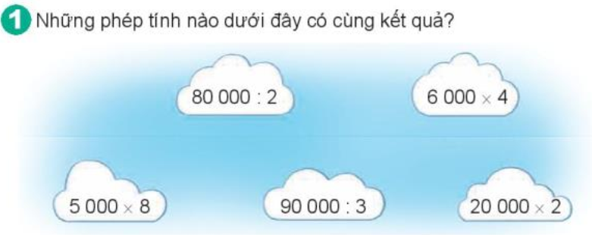-  GV hướng dẫn cho HS tính và nối các phép tính có kết quả giống nhau- hoặc chơi trò chơi tìm bạn, dùng bảng mang phép tính có kết quả giống nhau đứng thành 1 nhóm  - GV nhận xét, tuyên dương.  Bài 2: (Làm việc cá nhân ) Đặt tính và tính  5 071x9 17 218 x4 56472 : 8 91 503: 7  - GV yêu cầu học sinh nêu cách thực hiện ,làm bảngcon và ghi vở  - Hs trình bày cách tìm kết quả, nhận xét lẫn nhau.  - GV Nhận xét, tuyên dương.  Củng cố mối liên hệ số chia và số dư, mở rộng số dư lớn nhất, nhỏ nhất  Bài 3: (Làm việc cá nhân)  Có 4 xe ô tô ,mỗi xe chở 4 500 kg gạo đến giúp đỡ đồng bào vùng bị lũ lụt. Dự kiến tất cả số gạo đó được chia đều cho 5 xã. Hỏi mỗi xã sẽ nhận được bao nhiêu ki lô gam gạo?  - GV cho HS làm bài tập vào vở.1 Hs làm phiếu nhóm  - Gọi HS đổi vở nêu kết quả, HS nhận xét lẫn nhau.  - GV nhận xét, tuyên dương.  Bài 4: (Làm việc cá nhân) Tính giá trị của biểu thức  a. 6 000 x 5 : 3 b. 13 206 x (36:9)  -GV hướng dẫn học sinh nêu thứ tựthực hiện phép tính và làm vở phiếu, chữa nhận xét.  - GV nhận xét tuyên dương. | - HS tính kết quả của phép tính thích hợp nối với nhau  -HS nêu kết quả  80 000:2= 5 000 x 8=20 000x 2  - HS thực hiện  - các nhóm nêu kết quả.  - HS làm vào bảng con + vở.  - HS giơ bảng, nhận xét.  $\frac{\begin{aligned}5 071 \\ x 9\end{aligned}}{45 639}$  $$\frac{\begin{aligned}17 218 \\ x 4\end{aligned}}{68 872 }$$  56 472 8  0 47 7059  72  91 503 7  21 13071  050  13  6 (dư)  - HS viết kết quả của phép tính vào vở.  -Nêu kết quả  - HS đọc bài toán có lời văn, phân tich bài toán, nêu cách trình bày bài giải. và làm vở, đổi vở soát  Bài giải  Tổng số gạo đến giúp đồng bào vùng lũ có là  4 500 x4 = 18 000 (kg)  Mỗi xã nhận được số gạo là:  18 000: 5= 3 600 (kg)  Đáp số 3 600 kg  Học sinh làm vở, phiểu nhóm, đổi vở soát nhận xét  - 6 000 x 5 : 3  = 30 000: 3  = 10 000  - 13 206 x (36:9)  = 13 206 x 4  = 52 824
3. Vận dụng.
- Mục tiêu:
+ Củng cố những kiến thức đã học trong tiết học để học sinh khắc sâu nội dung.
+ Vận dụng kiến thức đã học vào thực tiễn.
+ Tạo không khí vui vẻ, hào hứng, lưu luyến sau khi học sinh bài học.
- Cách tiến hành:
- GV tổ chức vận dụng bằng các hình thức như trò chơi, hái hoa,...sau bài học để học sinh nhận biết các phép tính cộng, trừ nhân chia, tính giá trị biểu thức ...  + Nêu thứ tự thực hiện phép tính trong biểu thức có dấu ngoặc đơn, không có dấu ngoại đơn vơi s4 phép tính cộng trừ nhân chia  - Nhận xét, tuyên dương | - HS tham gia để vận dụng kiến thức đã học vào thực tiễn.  + HS trả lời:Thực hiên trong ngoạc đơn trước, nhân chia trước, cộng trừ sao  Chỉ có nhân và chia hay cộng và trừ thì thực hiện từ trái sang phải..
IV. ĐIỀU CHỈNH SAU BÀI DẠY:
..............................................................................................................................
..............................................................................................................................
..............................................................................................................................

Thứ sáu ngày 8 tháng 9 năm 2023
TOÁN
CHỦ ĐỀ 1: ÔN TẬP VÀ BỔ SUNG
Bài 02: ÔN PHÉP TÍNH TRONG PHẠM VI 100 000 (T3)
LUYỆN TẬP
I. YÊU CẦU CẦN ĐẠT:
1. Năng lực đặc thù:
- Củng cố ,vận dụng tính cộng trừ nhân chia các số trọng phạm vi 100 000
-Vận dụng giải được các bài tập, bài toán có liên quan
- Thông qua các hoạt động giải các bài tập, bài toán thực tế liên quan đến tìm phép cộng, phép trừ, nhân chia.
- Phát triển năng lực lập luận, tư duy toán học và năng lực giao tiếp giải quyết vấn đề.
2. Năng lực chung.
- Năng lực tự chủ, tự học: lắng nghe, trả lời câu hỏi, làm bài tập.
- Năng lực giải quyết vấn đề và sáng tạo: tham gia trò chơi, vận dụng.
- Năng lực giao tiếp và hợp tác: hoạt động nhóm.
3. Phẩm chất.
- Phẩm chất nhân ái: Có ý thức giúp đỡ lẫn nhau trong hoạt động nhóm để hoàn thành nhiệm vụ.
- Phẩm chất chăm chỉ: Chăm chỉ suy nghĩ, trả lời câu hỏi; làm tốt các bài tập.
- Phẩm chất trách nhiệm: Giữ trật tự, biết lắng nghe, học tập nghiêm túc.
II. ĐỒ DÙNG DẠY HỌC
- Kế hoạch bài dạy, bài giảng Power point.
- SGK và các thiết bị, học liệu phụ vụ cho tiết dạy.

III. HOẠT ĐỘNG DẠY HỌC
Hoạt động của giáo viên | Hoạt động của học sinh
1. Khởi động:
- Mục tiêu: + Tạo không khí vui vẻ, khấn khởi trước giờ học.
+ Kiểm tra kiến thức đã học của học sinh ở bài trước.
- Cách tiến hành:
- GV tổ chức trò chơi để khởi động bài học.  + Câu 1:  + Câu 2:  - GV Nhận xét, tuyên dương.  - GV dẫn dắt vào bài mới | - HS tham gia trò chơi  + Trả lời:  + Trả lời  - HS lắng nghe.
2. Luyện tập:
- Mục tiêu:
+ củng cố ,vận dụng tính cộng trừ nhân chia số trong phạm vi 100 000
+ Vận dụng vào giải bài tập,bài toán thực tế có liên quan.
- Cách tiến hành:
-  Bài 1. (Làm việc nhóm 2) Chọn câu trả lời đúng  GV hướng dẫn cho HS làm vở phiếu nhóm  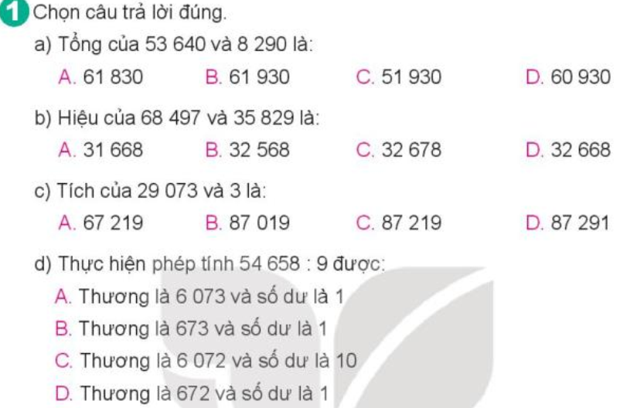  - GV nhận xét, tuyên dương.  Bài 2: (Làm việc cá nhân)  Ở một nhà máy sản xuất đồ chơi trẻ em, tháng Một sản xuất được 12 960 sản phẩm.Số sản phẩm sản xuất được trong tháng Hai giảm đi 2 lần so với tháng Một. Hỏi tháng Hai nhà máy đó sản xuất được bao nhiêu sản phẩm?  Gv- hướng dẫn học sinh phân tích bài toán: (Bài toán cho biết gì? hỏi gì) nêu cách giải.  - GV cho HS làm việc cá nhân.  - GV cho HS trình bày kết quả, nhận xét lẫn nhau.  - GV Nhận xét, tuyên dương.  Bài 3: (Làm việc nhóm đôi). Tính giá trị của biểu thức:  a.(54 000 - 6 000) : 8  b. 43 680 -7 120 x 5  -GV hướng dẫn học sinh nêu thứ tự thực hiện tính , làm vở và phiểu nhóm, đổi vở nhận xét  -GV lưu ý cho học sinh tính biểu thức có dấu ngoặc và cộng trừ nhân chia  - GV cho HS làm bài tập vào vở.  - Gọi HS nêu kết quả, HS nhận xét lẫn nhau  Bài 4: (Làm việc cá nhân). Bài toán: GV hướng dẫn học sinh phân tích bài toán: (Bài toán cho biết gì? hỏi gì) nêu cách giải.1 Học sinh làm bảng lớp, lớp làm vở  Để phục vụ năm học mới, một cửa hàng nhập về 4 050 quyển sách tham khảo. Số sách giáo khoa nhập về gấp 5 lần số sách tham khảo .Hỏi cửa hàng đó nhập về tất cả bao nhiêu quyển sách giáo khoa và sách tham khảo?  - GV chấm 1 số vở, nhận xét tuyên dương. | - HS theo dõi GV hướng dẫn cách chọn và khoanh đáp số  - HS làm việcvào vở và phiếu nhóm.  - Các nhóm nêu kết quả.  - HS viết kết quả của phép tính vào vở.  a.Khoanh vào B  b.Khoanh vào D  c.Khoanh vào C  d.Khoanh vào A  - HS đọc bài toán có lời văn, phân tich bài toán, nêu cách trình bày bài giải, đổi vở soát, nhận xét  Bài giải:  Tháng Hai nhà máy sản xuất được số sản phẩm là:  12 960 : 2 = 6 480 (sản phẩm)  Đáp số: 6 480 sản phẩm  a.(54 000 - 6 000 ) : 8  = 48 000 :8 = 6 000  b.43 680 -7 120 x 5  = 43 680 – 35 600  = 8080  - HS đọc bài toán có lời văn, phân tich bài toán, nêu cách trình bày bài giải, đổi vở soát, nhận xét  Bài giải:  Cửa hàng nhập về số sách giáo khoa là:  4 050 x5 = 20 250 (quyển)  Cửa hàng nhập về tổng số sách giáo khoa và sách tham khảo là:  4 050 + 20 250 =24 300 (quyển)  Đáp số: 24 300 quyển
3. Vận dụng trải nghiệm.
- Mục tiêu:
+ Củng cố những kiến thức đã học trong tiết học để học sinh khắc sâu nội dung.
+ Vận dụng kiến thức đã học vào thực tiễn.
+ Tạo không khí vui vẻ, hào hứng, lưu luyến sau khi học sinh bài học.
- Cách tiến hành:
- GV tổ chức vận dụng bằng các hình thức như trò chơi, hái hoa,...sau bài học để học sinh nhận biết thứ tự thục hiện tính giá trị của biểu thứcvà gấp hay giảm đi một số lần  + Bài toán:....  - Nhận xét, tuyên dương | - HS tham gia để vận dụng kiến thức đã học vào thực tiễn.  + HS trả lời:.....
IV. ĐIỀU CHỈNH SAU BÀI DẠY:
................................................................................................................................
................................................................................................................................
................................................................................................................................

